Desarrollo de carrocería aerodinámica para monoplaza eléctrico de la escudería ARA de la Regional Antioquia en el marco de la formula SENA ECO 2013-2014.
Yuliana Areiza  Materiales para el Mobiliario – MATERMOB  Centro Tecnológico del Mobiliario, SENA  Calle 63 No. 58B-03 Barrio Calatrava, Itagüí, Colombia  yareiza@sena.edu.co | Whily Rendón  Escudería Ases de la regional Antioquia – ARA  Centro de Manufactura Avanzada SENA  Diagonal 104 #69 120 Barrio Pedregal, Medellín, Colombia araformula2014@gmail.com
(Tipo de Artículo: xxxxxx. Recibido el 00/00/0000. Aprobado el 00/00/0000)
Resumen: En la industria automotriz de alto rendimiento, todos los días se busca optimizar al máximo cada uno de los sistemas que componen el vehículo, teniendo en cuenta diseño, materiales y/o método de manufactura. Es así como en el presente artículo se presenta el desarrollo de la carrocería para un vehículo monoplaza eléctrico diseñada bajo condiciones aerodinámicas definidas mediante modelación por elementos finitos y fabricada en materiales compuestos bajo la técnica de infusión de resina. Se obtiene una carrocería liviana que provee al vehículo una carga aerodinámica adecuada para lograr su máxima eficiencia y rendimiento en su participación en la competencia formula SENA ECO.
Palabras Claves: Automóviles de competencia, Diseño automotriz, Infusión de resina, Materiales compuestos, Modelación por elementos finitos.
Development of aerodynamic bodywork for electric car of the team ARA Regional Antioquia for the formula SENA ECO 2013 - 2014
Abstract: In the automotive industry, high-performance daily seeks to optimize each of the systems that make up the vehicle, taking into account design, materials and / or manufacturing method. Thus, in this article the development of the body for an electric vehicle car, designed under aerodynamic conditions defined by finite element modeling and made of composite materials under the resin infusion technique is presented. A lightweight body that provides the vehicle proper downforce to achieve maximum efficiency and performance in their participation in the competition Formula SENA ECO is obtained.
Keywords. Composites materials, competition cars, automotive design, Finite Element Modeling (FEM), resin infusion of composites

Introducción
La industria automotriz de competencia es una industria que compite por rendimiento, eficiencia y agilidad en movimiento traducida a tiempo a la hora de competir. Desde 1990 se ha identificado que la carrocería de los monoplazas es uno de los componentes cruciales a la hora de reducir tiempo y llevar la delantera. Diseños livianos, resistentes y aerodinámicos marcan la tendencia en desarrollo de carrocerías de monoplazas a nivel mundial la cual fue potenciada con la maniobrabilidad, ligereza y prestaciones mecánicas que proporcionaron los materiales compuestos en esta industria desde su incorporación a la construcción de vehículos poco después de la segunda guerra mundial[1].
Hoy día en competencia no importa de dónde viene la potencia del vehículo (eléctrico o por un combustible) sino el rendimiento y confiabilidad del mismo, de aquí que la optimización de cada una de las piezas del vehículo y el avance en las técnicas de análisis dinámico y diseño, juegan un papel importante desde el requerimiento y la funcionalidad del vehículo.
El Servicio Nacional de Aprendizaje SENA en su enfoque de formación por proyectos al servicio de la industria nacional, inició desde 2009 la iniciativa SENA eco la cual impulsa integralmente las tecnologías y competencias asociadas al diseño y construcción de un vehículo tipo fórmula, enfocado en lograr la eficiencia energética[2]. En su etapa inicial impulsados por gasolina y desde Agosto de 2012 buscando soluciones innovadoras alrededor de autos eléctricos. Esta iniciativa busca fortalecer el trabajo en equipo de los aprendices, las competencias en gestión de proyectos, capacidades específicas en gestión tecnológica y conocimiento en beneficio de la competitividad nacional, teniendo como punto de partida el potencial que tiene Colombia en el área de desarrollo y manufactura, la formación profesional por proyectos y casos de éxito alrededor de la fórmula SAE de la Sociedad de Ingenieros Automotrices (SAE por sus siglas en inglés), donde estudiantes de profesiones afines a la cadena automotriz y a la industria de autopartes conforman un equipo de trabajo para competir en el diseño, construcción y prueba de un vehículo tipo fórmula promoviendo el liderazgo y competencias de los estudiantes, el desarrollo de spin off y la generación de nuevo conocimiento con más de 20.000 artículos publicados a 2015 en revistas indexadas avaladas por la SAE INTERNATIONAL
Tras este análisis, el presente artículo presenta el trabajo realizado por el equipo de la Regional Antioquia, escudería ARA, en las diferentes etapas de desarrollo de la carrocería del vehículo tipo fórmula con el cual se participó en la segunda versión de la Fórmula SENA eco; diseñada bajo condiciones aerodinámicas validadas por simulación dinámica a través del método de elementos finitos para fluidos denominado CDF, empleando el software ANSYS® y posteriormente fue fabricada en materiales compuestos bajo la técnica de infusión de resina en bolsa de vacío (vacum bagging) y probada en operación en las competencias de 2013 y 2014 en el autódromo de Tocancipá.
El presente artículo no hace énfasis en los elementos de tracción y potencia del bólido ya que fueron proporcionados por la organización de la iniciativa FORMULA SENA ECO para garantizar la uniformidad de las condiciones de la máquina (2 motores Vectrix® DC brushless de 21kW), por lo que una diferencia en desempeño de los vehículos dependerá principalmente del diseño estructural chasis – carrocería y del peso final del material empleado.

Modelo y desarrollo
La estructura del monoplaza de la escudería ARA fue desarrollada basada en la del monoplaza F1 W04 desarrollado por la escudería Mercedes AMG para la temporada 2013 [3], adaptado y complementado con las formas de los vehículo Dragster (también conocidos como funny car, automóviles de cuerpos angostos y alargados, usualmente usados para correr el ¼ de milla) en el diseño de la estructura exterior (carrocería) e interior (chasis) [4], con el fin de alcanzar ventajas con respecto a eficiencia electromecánica teniendo en cuenta las siguientes restricciones de diseño típicas de los monoplaza de competencia:
- La carrocería debe ser de tipo Formula, con ruedas descubiertas.
- La carrocería deberá cubrir el vehículo en su totalidad, desde la parte delantera hasta la parte trasera, exceptuando las entradas de aire y pequeñas aberturas que permitan la salida de los brazos de suspensión.
- A excepción de los alerones y la intersección con el suelo, todas las aristas de la carrocería deberán presentar un redondeo de al menos 1 cm de radio y la parte frontal de la nariz y los pontones laterales deberán presentar redondeos de al menos 3 cms.
A partir de dichas restricciones, fue desarrollado el chasis presentado en la Figura 1 para optimizar el espacio del piloto, con un área máxima de 1,46m², lo suficiente para sentarse y maniobrar el vehículo.
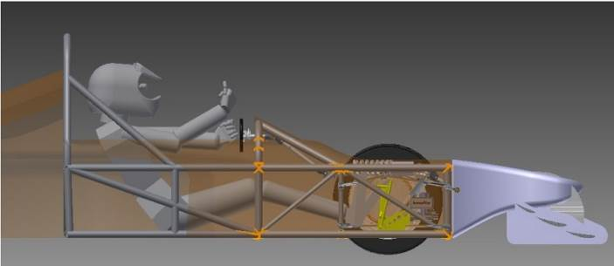
Figura 1. Chasis del vehículo diseñado por la escudería ARA, imagen importada des SolidWorks®
Con la estructura del chasís como referencia se procedió a diseñar la carrocería como lo muestra la Figura 2, teniendo en cuenta que debe cubrir la totalidad del chasis con el mayor ajuste posible. Para esto, se utilizó el software de diseño asistido por computador CAD SolidWorks®, con el fin de obtener una adecuada relación entre el peso y la resistencia del vehículo que soporte los esfuerzos aerodinámicos sin afectar la integridad del piloto, mejorando así el desempeño del vehículo y cumpliendo con los parámetros de diseño seguro de automóviles.[1]
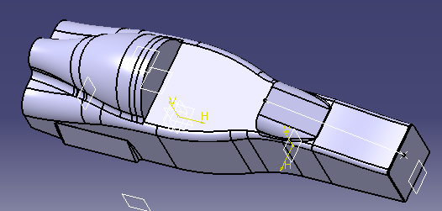
Figura 2. Carrocería del vehículo, estructura externa diseñada por la escudería ARA, imagen importada desde SolidWorks®
El diseño de la carrocería presentado fue ensamblado junto con el resto de los componentes del vehículo y una vez completo el modelo fue validado su comportamiento dinámico a través del método de elementos finitos para fluidos denominado CDF, empleando el software ANSYS® con las condiciones iniciales definidas en la Tabla 1 para identificar variables aerodinámicas relevantes en el desempeño del vehículo como lo son el Coeficiente de penetración aerodinámico en el eje longitudinal $(Cx)$ o simplemente coeficiente aerodinámico[5], el Downforce o Carga Aerodinámica que identifica la fuerza de anti sustentación utilizada en la industria automotriz para aprovechar el efecto que genera un ala de avión pero en sentido contrario[6] y el Arrastre de vehículo en el medio o drag $(d)$ como fricción entre un objeto sólido y el fluido (un líquido o un gas) por el que se mueve, dependiendo de su velocidad[7], determinado por la ecuación 1
$d=\frac{1}{2} (p)(Cx)(A)(v^{2})$ (1)
Dónde:
$p$ Densidad del aire [kg/ m³]
$Cx$ Coeficiente aerodinámico (Depende exclusivamente de su geometría).
$A$ Área frontal del objeto sólido [m²]
$v$ Velocidad a la cual se desplaza el objeto sólido. [m/s]

Tabla 1. Condiciones iniciales para el análisis dinámico por elementos finitos
Variable | Unidad | Valor
Densidad de Aire | kg/m³ | 1
Velocidad del vehículo | m/s | 36
Presión Atmosférica | kpa | 85
Área Frontal del vehículo | m² | 0,98
Al tratarse de vehículos eléctricos, la carga aerodinámica y el arrastre del vehículo en el medio deben ser bajos para lograr un menor consumo de energía y un buen desempeño en la pista[7], el cual estará complementado con la presencia o ausencia de los alerones, cuya inclinación puede disminuir o aumentar los valores de las constantes aerodinámicas dependiendo de la estrategia de carrera, y del peso de la carrocería. Ya que la potencia invertida está en relación directa con el volumen del cuerpo, de tal manera que cuanto más aerodinámica sea su forma, mejor será su capacidad de penetración aerodinámica y menor será la potencia invertida en vencer la resistencia al aire en su desplazamiento [8]
Una vez identificados los valores de las constantes aerodinámicas del diseño planteado, se procedió a realizar la fabricación del molde inicial o prototipo a escala real de la pieza para representar lo modelado y posteriormente a fabricar el molde para la carrocería, en cuya construcción no serán utilizados materiales tradicionales (metales) sino materiales compuestos de amplio uso en carrocerías de altas prestaciones a nivel automotriz. Los materiales utilizados incluyen fibras tejidas de vidrio y carbono posicionadas simétricamente en una configuración tipo sándwich, contenidos en una matriz polimérica de resina poliéster de baja densidad y laminados en molde cerrado por el método de Infusión de resina o vacum bagging[9], donde se logra impregnar de resina completamente los tejidos para así conformar la pieza a través de vacío, obteniendo la proporción justa resina/fibras para lograr mayor uniformidad en la superficie, menor peso y mayor resistencia en la pieza.

Resultados y discusiones
El primer resultado del desarrollo de la carrocería, correspondió al modelo obtenido de la simulación mecánica dinámica en ANSYS® la cual se muestra en Figura 3. A partir de ésta se determinaron las variables aerodinámicas relevantes en el desempeño del vehículo y sus valores para validar el diseño de la carrocería: coeficiente aerodinámico de 0.37, carga aerodinámica de 1024 N, Arrastre del vehículo en el medio de 603.6 N y una velocidad de 36 m/s. Éstos resultados implican que el vehículo posee un coeficiente aerodinámico (Cx) apropiado (ya que un buen valor se encuentra en torno a 0.30[8]) y define la buena calidad de la forma de la carrocería por lo que se puede proceder a su fabricación. Además, la designación de colores evidenciada sobre el vehículo, sugiere la distribución no uniforme de esfuerzos sobre la carrocería, presentando mayor concentración en la parte central del vehículo que es la recibe el impacto directo del viento con mayor presencia en el cono frontal 0.4kPa - 0.8kPa, los laterales delanteros 0.012kPa - 0.4kPa, el alerón 0.4kPa - 0.8kPa y por supuesto las llantas cuyo valor se encuentra por encima de la escala (rojo más oscuro que la escala de colores, >0.8kPa)
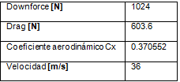
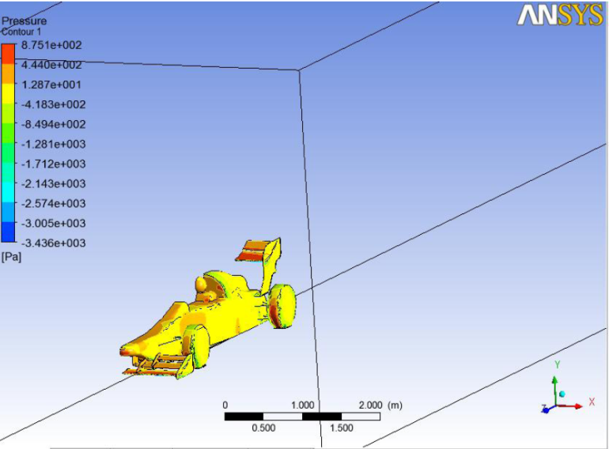
Figura 3. Simulación por elementos finitos de la aerodinámica del vehículo, realizada por la escudería ARA, imagen importada desde ANSYS®
Después de identificar las condiciones aerodinámicas del diseño planteado, se realizó el prototipo a escala real de la pieza (Figura 4a), el cual fue fabricado con secciones de madera unidas por poliuretano expandible recubiertas con una capa de macilla de poliéster para darle dureza y rigidez a la estructura, la cual fue pulida y recubierta con resina de Gelcoat para obtener el modelo base en la fabricación del molde hembra usado en el laminado de la carrocería (Figura 4b). Finalmente, el molde hembra fue sometido al mismo proceso de pulido y acabados que su base, para obtener la calidad superficial deseada en la pieza final tras realizar el proceso de infusión.
a)
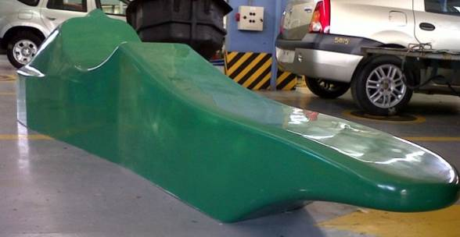
b)
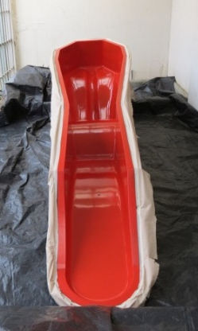
Figura 4. Molde desarrollado por la escudería ARA para la fabricación de la carrocería a) macho, prototipo a escala real y b) hembra, molde para laminado. Imágenes propias.
Retomando los resultados obtenido en la simulación para dar inicio a la construcción, el modelo fue considerado diferencialmente en tres secciones de carga independientes de acuerdo a su funcionalidad. Como lo muestra la Figura 5, la primera de ellas corresponde al cono de impacto o parte frontal superior, la segunda de ellas corresponde a las secciones laterales donde estarán acopladas las tijeras de la suspensión por lo que se requiere que esta zona tenga una buena resistencia mecánica y la capacidad de absorber y/o resistir las vibraciones generadas al contacto de las ruedas con el pavimento. Finalmente, la sección trasera correspondiente a la zona del piloto y la parte posterior que cubrirá la sección de baterías y el control eléctrico del vehículo; por lo que la carrocería en esta zona requiere de rigidez y un espesor que permita el apoyo y protección del piloto a la vez que posibilita el posicionamiento de acoples y uniones para el montaje y desmontaje de los componentes internos.
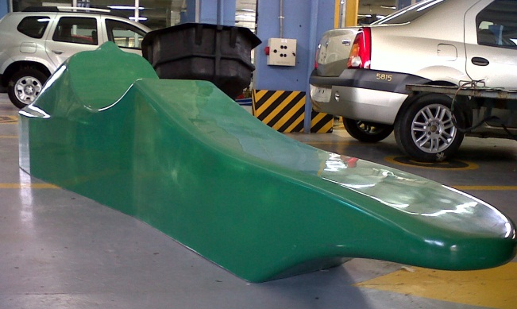
Frontal Superior
Lateral
Sección posterior
Figura 5. Diferenciación del modelo para el diseño del material. Imagen propia tomada por la escudería ARA
Posteriormente, las fibras de vidrio y carbono, fueron posicionadas simétricamente en el molde, ubicándolas una a una de manera diferencial y sobre éstas los elementos de vacío como lo muestra la Figura 6, teniendo en cuenta el requerimiento de cada sección:
Frontal superior (2CV2C): Cinco capas de tejidos de fibra posicionadas simétricamente usando como referencia una capa central de fibra de vidrio para dar un poco más de espesor. La capa más externa de fibra de carbono es sustituida en la superficie por Tejido Hibrido de Carbono- aramida para modificar la apariencia del vehículo.
Laterales (CVBVC): Cuatro capas de fibra reforzadas con un núcleo de balso en pequeñas secciones rectangulares de múltiples dimensiones para mejorar la rigidez del material obtenido y así absorber las vibraciones generadas por las tijeras; los cuales fueron distribuidos y considerados como la estructura central en una distribución simétrica de fibra de carbono y fibra de vidrio 1:1 que le aportan mayor rigidez y resistencia a la parte lateral del monoplaza ante vibraciones y en casos de impacto.
Sección posterior (2C3V2C): Siete capas de tejidos de fibras bidireccionales posicionadas para dar mayor resistencia en la superficie con un interior en fibra de vidrio para proporcionar espesor, dos capas de tela de fibra de carbono en tejido plano en los extremos y tres capas de tejido de fibra de vidrio en el interior.
De este modo, las configuraciones formadas en cada sección son ricas en fibra y con una proporción justa de resina (aproximadamente un 65% fibras y 35% de resina en volumen del material). Debido al método de fabricación utilizado, el modelo final tiene predominantemente unas propiedades proporcionales en volumen a las de las fibras utilizadas [9] y ya que el carbono tiene mejores propiedades estructurales además de sus características estéticas, fue el seleccionado para las secciones superficiales y se dejó el vidrio como un refuerzo secundario para brindar rigidez por su bajo costo.
Una vez posicionadas las fibras, la resina es mezclada con su catalizador de modo que se inicia su proceso de curado y es puesta en circulación a lo largo del molde a través de los canales de distribución. Así, al llegar al tope posterior del molde, se supone impregnada la totalidad de la pieza y el paso de resina es interrumpido, dejando ésta sellada al vacío para completar el proceso de curado de la resina.
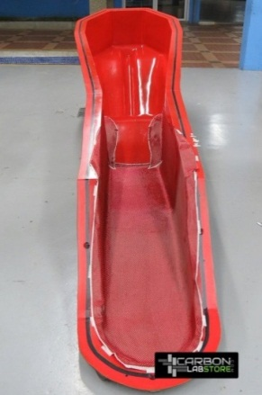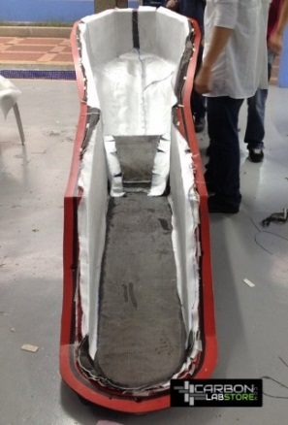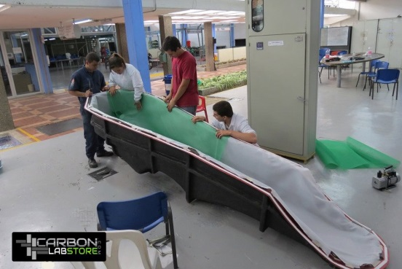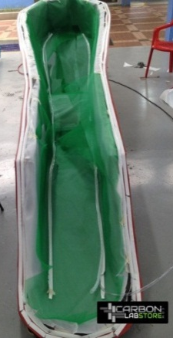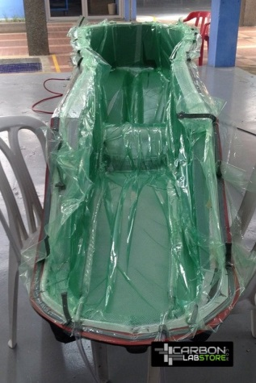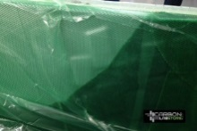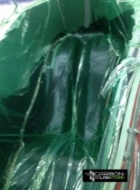
- b) c)
d)
e)
Refuerzo con balso
Figura 6. Posicionamiento de los tejidos de fibras y los elementos de vacío en el molde, a) Exterior, tejido hibrido carbono-aramida, b) tejidos de refuerzo, c)-d) Malla y canales de distribución de resina y e) distribución de la resina. Imágenes suministradas por CarbonLabStore®
Luego de 18 horas de curado a temperatura ambiente, la pieza fue retirada del molde y pesada, obteniendo un peso final de 17kg. Posteriormente fue pulida y tras labores de limpieza fue posicionada en el chasis (como lo muestra la Figura 7) donde fue acoplada al resto de componentes que permiten la operación del vehículo
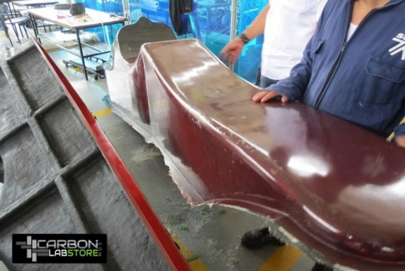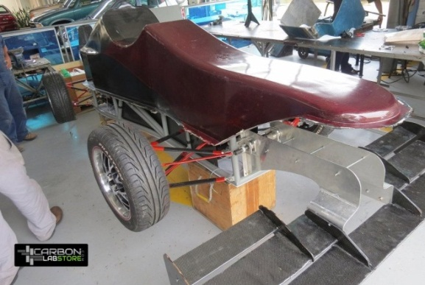
Figura 7. Carrocería final del monoplaza de la escudería ARA. Imágenes suministradas por CarbonLabStore®
Finalmente, El desempeño en operación de la carrocería y el conjunto de piezas que conforman el bólido fueron probados en la competencia de la fórmula SENA ECO 2013 en el autódromo de Tocancipá - Cundinamarca, Figura 8. Allí fue el vehículo con la carrocería más liviana respecto a las demás escuderías, pero no alcanzó su máximo rendimiento, marcando un tiempo mínimo por vuelta de 1’11”2 segundos.
Figura 8. Escudería ARA 2013, Imagen tomada durante la Fórmula Sena eco 2013 en Tocancipá.

Tras ajustes electromecánicos del bólido original, se realizó una nueva prueba del vehículo en operación, en la competencia de 2014, en el mismo autódromo y en la misma época del año (por lo que podríamos decir que se mantuvieron contantes las condiciones externas). Allí, se logró un tiempo promedio por vuelta de 1’10”2 segundos con velocidades de hasta 139 km/h, lo que llevó al podio a la escudería en la segunda posición de la carrera (Figura 9) y a registrar en las estadísticas del autódromo el record de mejor tiempo de vuelta para un carro eléctrico.
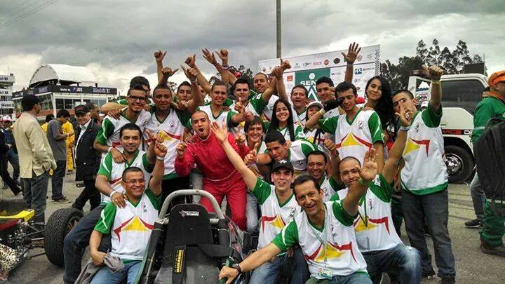
Figura 9. Escudería ARA 2014, Imagen tomada durante la Fórmula Sena eco 2014 en Tocancipá.

Conclusiones
Cada gramo que se optimiza en los monoplazas juega un papel muy importante a la hora del desempeño del mismo en la pista, ya que una de las restricciones más considerables para su desplazamiento en cualquier condición es la misma masa del vehículo en cuestión. Así, tras haber obtenido la carrocería más liviana de todo la competencia en 2013, fue posible demostrar en la carrera siguiente que su influencia en el desempeño del vehículo fue favorable y respondió adecuadamente a las exigencias del piloto posibilitando la maniobrabilidad del mismo a velocidades superiores a los 100km/h. Esto representa un desempeño favorable del diseño en condiciones reales de operación y una conveniente respuesta aerodinámica de la geometría utilizada.
Numéricamente, El coeficiente aerodinámico (Cx) para la geometría utilizada (calculado desde el proceso de diseño) fue de 0.37, el cual según las referencias utilizadas corresponde a un nivel bajo, lo que representa menor consumo de energía para los vehículos eléctricos tipo formula y en comparación con vehículos del mismo tipo pero a combustión, cuyos valores de Cx son superior a 1, ya que la adherencia siempre será un factor fundamental respecto a su consumo energético.
Finalmente, tanto las simulaciones como las pruebas en campo dan una respuesta óptima en condiciones de operación de la geometría planteada para el bólido ARA. Así, se podría afirmar que la implementación de la carrocería desarrollada provee un buen agarre, rendimiento y balance al vehículo, haciéndolo más maniobrable a altas velocidades (generan carga aerodinámica) y además su geometría, material y proceso de fabricación es acorde a los requerimientos actuales de la industria automotriz lo que pone a la escudería ARA y a sus colaboradores, en la vanguardia de las exigencia al mercado lo que confirma la capacidad de los aprendices miembros del equipo y la pertinencia de la iniciativa Fórmula SENA eco para enfrentarlos a condiciones reales de la industria.

Agradecimientos
Los autores agradecen los servicios técnicos y fotografías a cargo de CarbonLabStore®, patrocinador; el apoyo en el desarrollo del diseño y la simulación por FEM a Andrés Mesa Arango estudiante de la UPB sede Medellín, al SENA por su financiación en su iniciativa Formula SENA eco y a la Escudería ARA y al Grupo de investigación MATERMOB por su apoyo en la ejecución de la iniciativa.

REFERENCIAS
[1] J. Happian-Smith, An introduction to modern vehicle design. Butterworth – Heinemann, 2002.
[2] (SENA), “Fórmula SENA eco: una iniciativa SENA,” 2012. [Online]. Available: http://comunica.sena.edu.co/formulasena/?t=que-es-formula-sena-eco&i=1. [Accessed: 03-Feb-2015].
[3] (Mercedes Benz Grand Prix Limited), “Mercedes AMG Petronas Launches 2013 Silver arrow in Jerez,” 2013. [Online]. Available: http://www.mercedesamgf1.com/en/news/2013/mercedes-amg-petronas-launches-2013-silver-arrow-in-jerez. [Accessed: 30-Nov-2014].
[4] F. Huszar, “Dragster racing chasis,” US3806149, 1972.
[5] W. F. Milliken and D. Milliken, Race car vehicles dynamics. 1994.
[6] N. Watt, “Aerodynamics: Recent development,” in International Congress and exposition, 1986.
[7] C. Smith, Tune to win: the art and science of race car development and tuning. Aero publishers Inc., 1978.
[8] E. Águeda Casado, J. L. García Jimenez, T. Gómez Morales, and J. M. Navarro, Automoción: Estructuras del vehículo. S.A Ediciones Paraninfo, 2002.
[9] A. Besednjak, Materiales compuestos: procesos de fabricación de embarcaciones. Edicions de la Universitat Politécnica de Catalunya, 2005.

